MACHINE A CORDER SP55

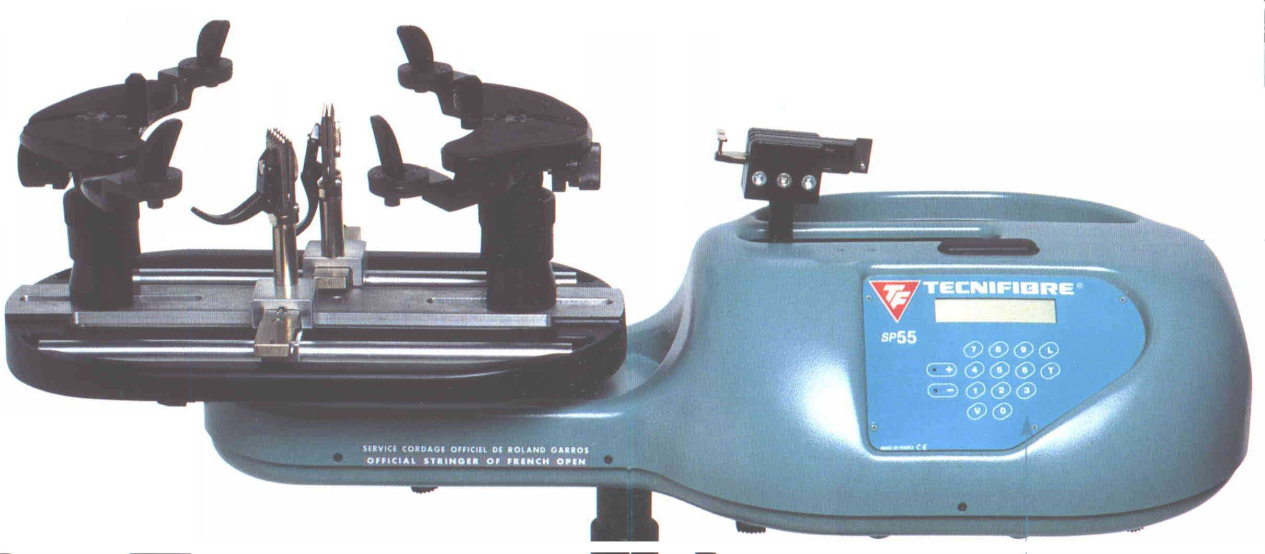

SEQUENCE DE TRAVAUX PRATIQUES N°2

MECANISME DE MISE EN TENSION

DEROULEMENT DE LA SEANCE

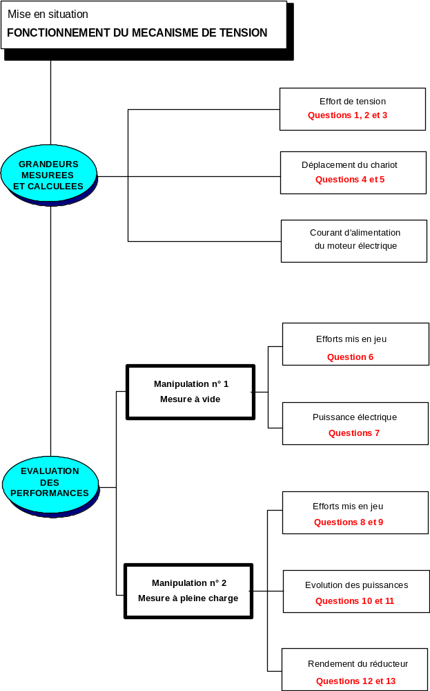

TABLE DES MATIERES

MISE EN SITUATION 4
Présentation générale 4
Mécanisme de mise en tension 4
Présentation 4
Fonctionnement 5
Asservissement 5
grandeurs mesurées et calculées 6
Effort de tension 6
Déplacement du chariot 7
Courant d’alimentation du moteur électrique 7
evaluation des performances 8
Manipulation n°1 : Mesure à vide 8
Manipulation n°2 : Mesure en pleine charge 8
Evaluation des efforts mis en jeu 9
Evaluation du rendement du mécanisme de mise en tension 9

.PROBLEME TECHNIQUE

La machine à corder doit permettre d’exercer sur la corde de la raquette une tension déterminée et de maintenir cette tension afin de permettre à l’opérateur la mise en place et le blocage de la pince.

On se propose dans ce TP de
- Mesurer les différents efforts mis en jeu par le système de tension ;
- Mesurer la puissance électrique fournie au moteur ;
- Evaluer le rendement du mécanisme de mise en tension ;
- Vérifier les caractéristiques du moteur utilisé.

MISE EN SITUATION

Présentation générale

La machine à corder modèle SP55 est un système qui permet de réaliser le cordage d'une raquette de tennis ou de badminton avec une tension prédéfinie.

Ce système est constitué principalement de deux sous-ensembles :
- Le berceau et les pinces qui permettent respectivement de fixer la raquette et de maintenir la tension de la corde (opérations manuelles).
- Le mécanisme de mise en tension qui permet d’obtenir de façon précise la tension souhaitée dans la corde (opération automatisée).

Dans ce qui suit, nous allons étudier principalement le mécanisme de mise en tension

Mécanisme de mise en tension

Présentation

Le mécanisme de mise en tension présenté ci-dessous est constitué principalement d'un moto réducteur et d'une transmission par chaîne assurant le déplacement du chariot. Celui-ci porte le mors de tirage auquel est fixée la corde à tendre.

Mors de tirage
Chariot
Moto Réducteur
Chaîne

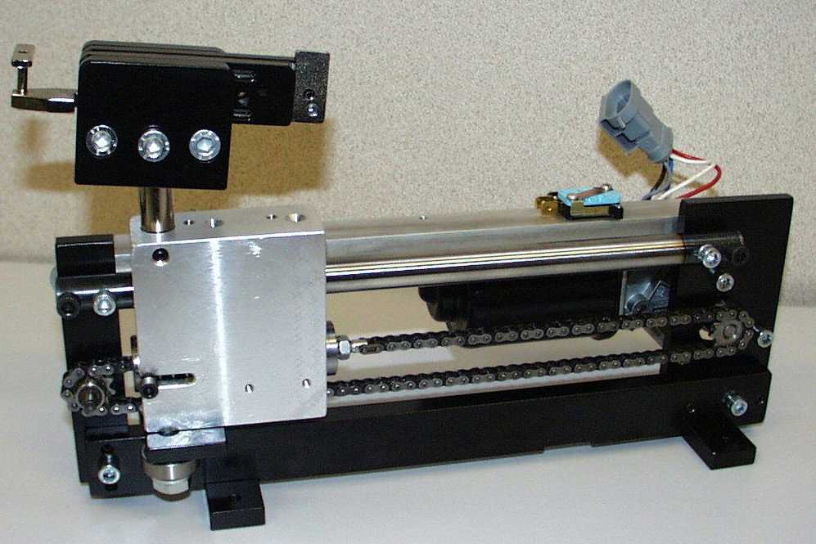 | 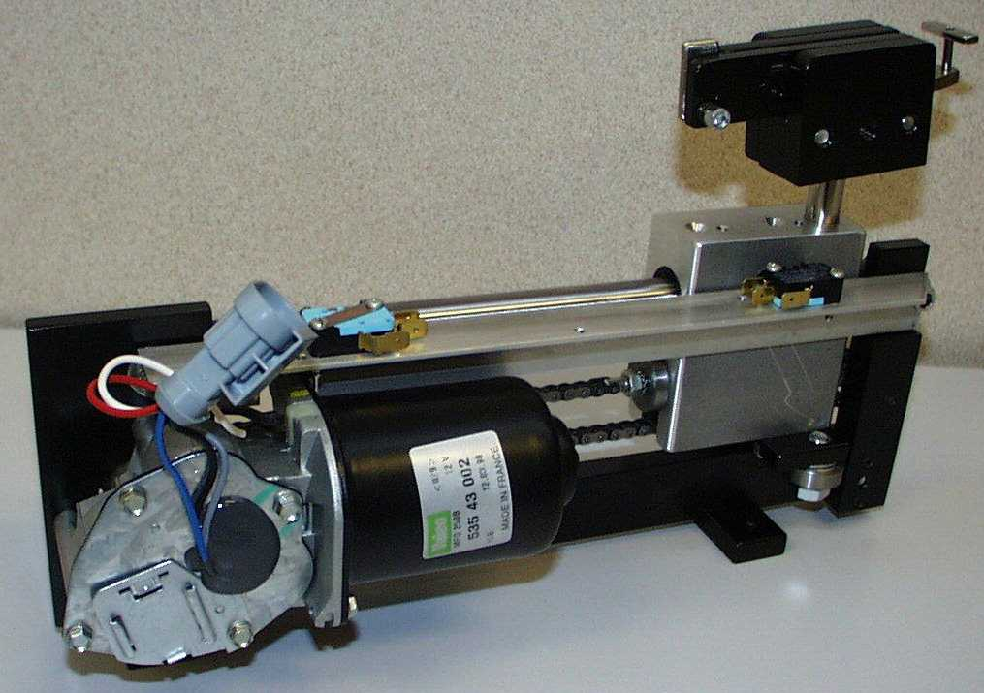
Figure 1 : Mécanisme de mise en tension
Le moto-réducteur est composé d’un moteur électrique à courant continu piloté par une carte électronique et d’un réducteur à roue et vis sans fin (rapport de réduction K= 50 ).
Le guidage en translation du chariot est réalisé par deux douilles à billes sur une colonne (pivot glissant) et deux galets opposés en appui sur le châssis (liaison ponctuelle bilatérale).
Le pincement de la corde dans le mors de tirage est assuré par un système formant un coin.

Fonctionnement

Le brin tendu de la chaîne est attaché à un poussoir (P) en appui sur le chariot par l'intermédiaire d'un ressort calibré (R).
Lors de l'opération de tension de la corde, le poussoir (P) de déplace vers la droite par rapport au chariot en écrasant le ressort (R). Ce déplacement est mesuré par un potentiomètre linéaire qui envoie un signal, image de la tension dans la corde, à la carte électronique. Celle ci gère alors la commande du moteur nécessaire à la réalisation précise de la tension.

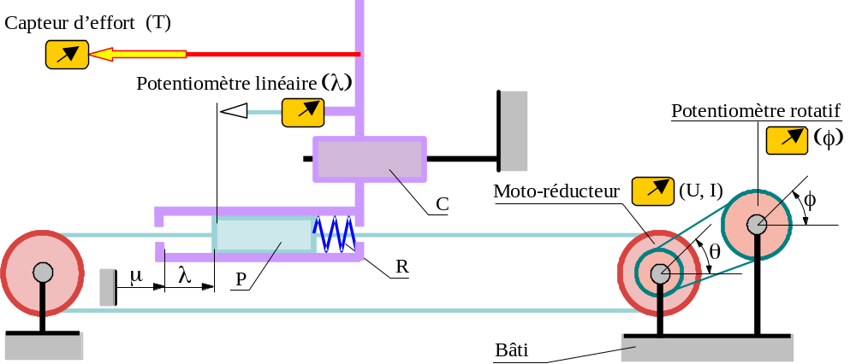

Figure 2 : Schéma du mécanisme de mise en tension

Asservissement

Le mécanisme ainsi réalisé constitue en fait un système asservi en effort.
Le schéma bloc ci-dessous met en évidence la structure asservie du mécanisme de tension :
- comparateur
- chaîne d'action
- chaîne de retour.

La consigne Tc, étant donnée, le calculateur gère la commande du moteur pour ajuster la valeur effective de la tension du cordage.

Le retour d'information est réalisé par un potentiomètre linéaire et un ressort calibré, l'ensemble constituant un capteur d'effort.

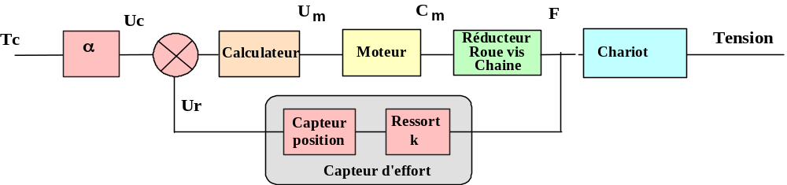

Figure 3 : Schéma bloc du mécanisme de mise en tension

grandeurs mesurées et calculées

Dans un premier temps, nous allons identifier les grandeurs mesurées par les différents capteurs.
Remarque : Le potentiomètre linéaire qui intervient dans la boucle de retour de l’asservissement, est indispensable au fonctionnement de la machine. Par contre, le potentiomètre rotatif a été ajouté au système dans le but de déterminer certains paramètres et d’évaluer les performances des composants du mécanisme de mise en tension.

Effort de tension

Le potentiomètre linéaire fixé au chariot (C) d’une part et au poussoir (P) d’autre part, permet de mesurer la déformation axiale du ressort (R) et de déterminer ainsi un effort F.
Les caractéristiques du ressort (R) sont les suivantes :
- raideur k
- longueur à vide l₀.
Question 1 :
Le ressort (R) est monté dans le chariot avec une longueur l_{i} inférieure à l₀. Le ressort est dit précontraint.
Exprimer l’effort de précontrainte F_{i} en fonction de k, l₀ et l_{i}.
Question 2 :
Soient λ le déplacement mesuré par le potentiomètre linéaire et F l’effort de compression appliqué au ressort (R).
Exprimer l’effort F en fonction de k, l₀ , λ et F_{i}.
Représenter la courbe F en fonction de λ en précisant les valeurs extrêmes de F et λ.
Question 3 :
Expliquer pourquoi l’effort F ne représente pas exactement la tension exercée sur la corde de la raquette.

Déplacement du chariot

Le potentiomètre rotatif fixé au bâti, est relié à l’arbre de sortie du réducteur par une courroie crantée. Ce capteur permet de mesurer l’angle de rotation de l’axe du réducteur.
Caractéristiques de la liaison par courroie crantée :
- poulie liée à l’arbre de sortie du réducteur : nombre de dents N’
- poulie liée à l’axe du potentiomètre : nombre de dents N’’
Question 4 :
Soit φ l’angle de rotation de l’axe du potentiomètre et θ l’angle de rotation de l’arbre de sortie du réducteur.
Déterminer le rapport θ/φ en fonction de N’ et N’’ (on suppose que pour θ=0, φ =0).

Le chariot (C) est entraîné en translation par l’intermédiaire d’une chaîne et d’une roue dentée fixée à l’arbre de sortie du réducteur.
On appelle :
- μ le paramètre repérant la position du chariot (C) par rapport au bâti.
- θ l’angle de rotation de l’arbre de sortie du réducteur.

Les caractéristiques de la liaison par chaîne sont les suivantes :
- pas de la chaîne : p
- roue dentée liée à l’arbre de sortie du réducteur, nombre de dents : N.
Question 5 :
Ecrire la relation liant le rayon primitif R de la roue, le nombre de dents N et le pas p de la chaîne.
Puis déterminer la relation liant μ , λ , N , p et θ (on suppose que pour θ=0, λ=0 et μ=0).
En déduire l’expression de μ en fonction de λ , N , p , N’, N’’ et φ.

Courant d’alimentation du moteur électrique

La mesure de l’intensité I et de la tension U d’alimentation du moteur électrique permettent de déterminer le moment du couple exercé par le moteur sur l’arbre d’entrée du réducteur ainsi que la puissance électrique absorbée. Le couple moteur est donné par C_{m} =k_{e} I (k_{e} étant une constante caractéristique du moteur) et la puissance électrique par P_{élec} = UI pour un moteur à courant continu.

evaluation des performances

Le but des manipulations suivantes est de déterminer les différents paramètres mécaniques et électriques intervenant dans le fonctionnement du système de mise en tension du cordage, et en particulier, de définir les performances du moto-réducteur.

Manipulation n°1 : Mesure à vide

Pour cette première mesure dite mesure à vide, la corde n’est pas coincée dans le mors de serrage :
- Lancer le logiciel SP55 et effectuer la mesure.
Dans ces conditions, le chariot va effectuer un aller-retour.
- Afficher la courbe représentant l’effort F exercé sur le ressort (R) en fonction du temps
Question 6 :

Quelle est la valeur du déplacement du poussoir (P) par rapport au chariot (C) ?
Quelle est alors la valeur de l’effort exercé sur le ressort ?
Que peut-on conclure sur la valeur de la tension exercée dans la chaîne ?
Question 7 :
Afficher les courbes représentant l’intensité I et la tension U du courant d’alimentation du moteur électrique en fonction du temps.
En déduire la puissance électrique absorbée en fonction du temps.
Comment cette puissance est-elle distribuée dans le système ?

Manipulation n°2 : Mesure en pleine charge

La corde est attachée à l’anneau du capteur d’effort et glissée dans le mors de tirage

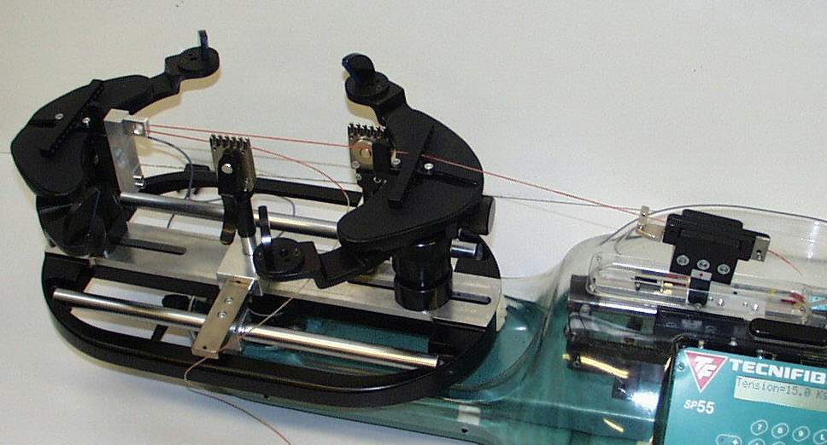

- Régler la consigne de tension sur : 40 daN.
- Lancer le logiciel SP55 et effectuer la mesure.
Lorsque le chronomètre affiche 6 s, appuyer une deuxième fois sur le bouton poussoir pour relâcher la tension dans la corde ; le chariot revient alors à son point de départ.

Consultation des résultats : afficher les courbes représentant
- θ en fonction du temps
- λ en fonction du temps
- l’effort F en fonction du temps
- l’effort de tension T dans la corde en fonction du temps
- représentant l’intensité I en fonction du temps.

Evaluation des efforts mis en jeu
Question 8 :
Déterminer l’effort maximum F_{M} exercé sur le ressort (R).
En déduire le moment maximum exercé par la chaîne sur l’arbre du réducteur.
Question 9 :
Déterminer l’effort maximum T exercé sur la corde.
Comparer cette valeur à F_{M}.
En isolant successivement la corde et le chariot, justifier par une étude simple de statique graphique les causes de cette différence.

Evaluation du rendement du mécanisme de mise en tension

L’analyse des courbes θ et T en fonction du temps mettent clairement en évidence les trois périodes correspondant :
- à la mise en tension de la corde
- au maintien de la tension
- au relâchement de la tension.
Question 10 :
Dans chacune de ces trois périodes, déterminer graphiquement à partir des courbes de résultats la vitesse moyenne de translation du chariot par rapport au bâti.
Tracer alors sur un même graphe les courbes simplifiées représentant l’effort exercé par la corde sur le chariot et la puissance développée par cette force sur le chariot en fonction du temps (indiquer les valeurs particulières).

Question 11 :
A partir de la courbe de résultats de l’intensité du courant I, tracer les courbes simplifiées représentant le couple moteur et la puissance mécanique développée sur l’arbre du moteur électrique en fonction du temps (indiquer les valeurs particulières).
Question 13 :
A partir des résultats précédents, donner une estimation du rendement du mécanisme. Commenter ce résultats.

- Rappel : Le rendement mécanique η(t) d'un mécanisme de transmission de puissance à un instant t, est défini par
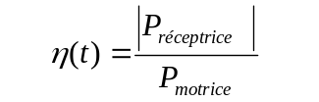avec η(t) compris entre 0 et 1.
soit 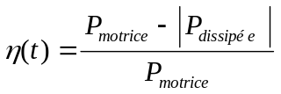
Par convention :
- la puissance motrice qui représente la puissance ‘reçue’ par le système, est une quantité positive ;
- la puissance dissipée qui correspond à la puissance dissipée sous forme de chaleur ou puissance ‘perdue’ par le système est une quantité négative ;
- la puissance réceptrice qui correspond à la puissance ‘donnée’ par le système sous une forme autre que la chaleur, est également une quantité négative.

